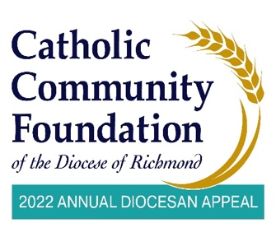

19-20 de marzo – Después del Fin de Semana en las bancas
Puntos de conversación para los párrocos

- Los dos últimos fines de semana les he estado hablando sobre la Campaña Anual Diocesana. Espero que se haya tomado su tiempo para considerar cómo puede usted apoyar el esfuerzo de este año, el mismo que brinda ministerios a aquellos que están buscando expandir su fe y educación, así como también provee ministerios esenciales a lo largo de toda nuestra diócesis.

- Me complace decirles que nosotros hemos recaudado el % de la meta parroquial del 2022 hacia nuestra meta parroquial de los Monto de la meta parroquial habiendo recaudado $Total Recaudado. ¡Si usted no se ha comprometido todavía, yo espero que se una a mi para ayudarme a no solo alcanzar nuestra meta sino a superarla este año!

- En los últimos dos años el uso de la tecnología y de las herramientas en línea se han acelerado. La Campaña Anual se ha visto favorecida por esto, ya que ahora las personas pueden hacer sus donaciones de una manera más segura y eficiente que nunca.

- En este momento, los invito a que usen sus teléfonos para escanear el código QR que ven en sus bancas o visite https://richmondcatholicfoundation.org/appeal/ donde usted podrá hacer donaciones recurrentes, una promesa de donación por 12 meses o una donación única. Aquí esta el enlace una vez mas: https://richmondcatholicfoundation.org/appeal/.

(Continúa en la siguiente página)

- Tome en cuenta que tenemos un breve video en el sitio web de nuestra parroquia, que muestra como hacer su donación en línea. Lo colocaremos en la sección de comentarios en nuestra transmisión al vivo.

- En estos momentos, el ujier digital o el que maneja la trasmisión al vivo o sus redes sociales colocará el tutorial en línea y así las personas podrán accederlo si necesitaran ayuda con el llenado del formulario.

- Si tiene alguna pregunta acerca de la Campaña, o como puede modificar su donación en línea, llame al número telefónico que se encuentra debajo del código QR o por favor comuníquese con <NOMBRE DEL CONTACTO EN LA PARROQUIA > . La oficina de la parroquia también puede ayudarlo si es necesario. De antemano, asegúrese de proporcionar a la oficina el número de teléfono y el correo electrónico de Faith Direct si necesita ayuda adicional: 866-507-8757 o info@faithdirect.net.

- ¡Gracias por su apoyo!

